Hors d'atteinte ? E. Carrère , 1988

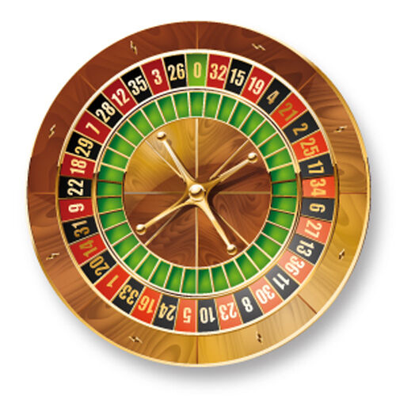

A trente-six ans, Frédérique qui menait jusque là une vie tranquille de professeur de collège, découvre les plaisirs du jeu au casino. Elle y rencontre une vieille joueuse « la systémière » qui calcule les différentes combinaisons qui d'après elle ressortent régulièrement à la roulette.

Et dans le hall, à la sortie du casino, au café où elle déjeunait quelquefois d'un sandwich, elle fuyait la systémière, craignant à l'écouter de perdre le goût du jeu, dont sa marotte* convertissait la gratuité, l'insouciance, la griserie, tout ce qui attirait Frédérique, en pâte lourde et rancuneuse où fermentaient les attitudes qui lui répugnaient le plus : l'appât du gain, pourvu qu'il fût modeste -sans quoi il fallait s'en défier -, la croyance au mérite, au calcul, au travail de fourmi, supposés compenser les revers d'une fortune ressentie comme hostile, la hargne du gagne-petit pour qui, lâchant les rênes, se laisse conduire par la vie et que, comble d'injustice, la vie comble parfois en retour.
Dès le premier soir, à Trouville, Frédérique avait pressenti dans le jeu une solution de remplacement à ces principes péniblement familiers. Au casino, malgré l'inexpérience, elle s'était sentie à l'aise, affranchie* par l'indistinction, l'anonymat. Elle voyait enfin un aveuglement équitable relayer la myopie des puissances qui édifient la pyramide sociale*, à renfort d'entregent*, de passe-droit, d'avantages acquis : fortune, éducation, charme ou talent. Les joueurs, devant la roulette, étaient égaux et, sinon solidaires, du moins pacifiques dans leur indifférence puisqu'on jouait contre le hasard, non contre ses voisins, que le gain de l'un n'était pas forcément la perte de l'autre. Le passé ne pesait plus : chaque boule en annulait l'héritage. Et nul n'était exclu de cette société harmonieuse, qui ne racolait pas pour autant, se tenant à l'écart, n'imposait pas sa règle hors de ses murs ; malgré quoi des fanatiques tentaient d'y imposer la leur, qui partout ailleurs triomphait.
Ainsi Frédérique voyait-elle les systémiers* : des espions déguisés en joueurs, certains croyant l'être sans doute, qui opposaient leur travail de sape, leurs calculs, leur opiniâtreté dégoûtante. Leurs permanences* – rien que ce mot ! -prétendaient apprivoiser ses caprices. Sur chaque boule pesait désormais un passé contraignant. Au rêve délicieux, d'arriver avec trois sous en poche et de repartir riche, quitte à tout perdre le lendemain, succédait l'espoir rationnel de dégager, à la petite semaine, 15 % de bénéfice et de vivre de la roulette comme d'un métier fastidieux, méprisé, mal payé : mais ainsi, il y avait de nouveau une justice.

Lexique

* marotte : manie, idée fixe

* affranchie: délivrée

* pyramide sociale : schéma représentant les différentes classes sociales des plus pauvres aux plus riches.

* entregent : habileté à évoluer dans les milieux influents et à faire jouer ses relations.

* systémiers : personnes pensant qu'il n'y a pas de hasard et que certaines combinaisons reviennent systématiquement à la roulette.

* permanences : combinaisons sustématiquement jouées par les systémiers.

I°) Questions

1°) L 11 : expliquez quels sont « ces principes si péniblement familiers ».

2°) Expliquez l'oxymore « aveuglement équitable ».

3°) Quelles sont les deux valeurs opposées ?
Présentez-les sous forme de tableau, en relevant les divers éléments du texte.

4°) A partir du tableau, expliquez quels types de vie et de société régissent ces valeurs .

3°) Pour Frédérique | Pour la systémière
4°) synthèse | synthèse

II°) Argumentation

Peut-on suivre aveuglément le hasard ?
Vous répondrez à cette question dans un développement argumenté d'une quarantaine de lignes, en utilisant vos connaissances, vos lectures et les documents étudiés en classe.

1°) L 11 : expliquez quels sont « ces principes si péniblement familiers ».

Ce sont les principes de son éducation, principes basés sur la reconnaissance d'un travail régulier et sur l'épargne .

2°) Expliquez l'oxymore « aveuglement équitable ».

Le hasard rend tous les joueurs égaux puisque celui qui gagne n'est pas forcément le plus intelligent, le plus beau ou le plus riche.

3°) Quelles sont les deux valeurs opposées ?

Pour Frédérique = les caprices du hasard | Pour la systémière = la règle, le travail
la gratuité, l'insouciance, la griserie  les revers de la fortune  lâcher les rênes, se laisser conduire par la vie , être comblée parfois par la vie  l'indistinction, l'anonymat de la fortune.  Le hasard = un aveuglement équitable  la roulette rend les joueurs égaux , solidaires, pacifiques  =  une société harmonieuse à l'écart  qui n'imposait pas sa règle aux autres  un rêve délicieux : arriver avec trois sous en poche et repartir riche, quitte à tout perdre le lendemain  =  4°)  Une société régie par les caprices du hasard où tout est possible : une vie fastueuse comme une vie de misère, les choses pouvant s'inverser soudainement. La vie devient frivole, amusante comme un jeu permanent où rien n'a réellement d'importance car rien n'est permanent. | l'appât du gain modeste  la croyance au mérite, au calcul, au travail de fourmi,  une fortune ressentie comme hostile (car due au hasard et non au mérite des calculs)  les systémiers = des fanatiques qui tentent d' imposer des lois et des règles mathématiques  leurs calculs, leur opiniâtreté  apprivoiser les caprices du hasard  l'espoir rationnel de dégager, à la petite semaine, 15 % de bénéfice et de vivre de la roulette comme d'un métier fastidieux, méprisé, mal payé : mais ainsi, il y avait de nouveau une justice  =  4°)  Une société plus juste car le hasard n'existe plus, il est soumis à des lois qu'ont trouvées les systémiers.  Une population laborieuse calculant sans cesse pour gagner juste de quoi vivre et où seuls les plus méritants sont récompensés.

